CENTRO PAULA SOUZA ETEC LAURO GOMES

ENSINO MÉDIO INTEGRADO AO TÉCNICO

AUGUSTO DAIMON SASAKI EDUARDO AUGUSTO MANO GABRIEL RODRIGO TAWADA LUCAS ARAUJO DOS SANTOS RICKSON TAKESHI KAWASAKA YURI WATANABE

## THE ADVENTURE SEEKER

SÃO BERNARDO DO CAMPO 2019

AUGUSTO DAIMON SASAKI EDUARDO AUGUSTO MANO GABRIEL RODRIGO TAWADA LUCAS ARAUJO DOS SANTOS RICKSON TAKESHI KAWASAKA YURI WATANABE

## THE ADVENTURE SEEKER

Trabalho de conclusão de curso submetido à instituição de ensino

E.T.E.C Lauro Gomes, a ser utilizado como conclusão do Curso de Informática Integrada ao Ensino Médio.

Orientadores:

Luis Carlos Dos Santos

SÃO BERNARDO DO CAMPO 2019

Nos dias de hoje, existem vários estilos de jogos virtuais, e vários são muito famosos pelo mundo todo. Com certeza, um dos mais famosos são os jogos RPG, simplesmente pela criatividade que é possível ter com o jogo. Em partidas de Jogos RPG, os jogadores criam tudo sobre o jogo, seus personagens, as suas habilidades e os locais onde as aventuras acontecem. Esse trabalho será sobre a criação de um jogo RPG, com personagens baseados em heróis da cultura geek e com todos os elementos familiares de um jogo RPG que todos conhecem. Esse jogo foi criado com o intuito de demonstrar um “RPG de Mesa” para computadores. Então, o que será apresentado neste trabalho traz uma dinâmica diferente, para se destacar entre os outros, ele terá suporte para até cinco jogadores no mesmo computador sendo apenas um que irá controlar a narrativa do jogo, como um narrador.

**Palavras-Chave:** RPG; Aventura; Off-line; Grupo

Nowadays, there are many styles of virtual games, and many are very famous all over the world. Certainly, one of the most famous is RPG games, simply for the creativity you can have with the game. In RPG matches, the players can create everything about the game, their characters, the characters’ abilities, and the locales in which the adventures happen. This work will be about the creation of an RPG game, featuring characters based on game characters from geek culture and all the familiar elements of an RPG game that everyone knows about. This game was created with the intent to demonstrate a “tabletop RPG” for computers. So, the game that will be presented in this work brings a different dynamic, to make it stand out among the others, it will have support for up to five players on the same computer, being that, one of them will control the games’ narrative, like a narrator.

**Keywords:** RPG; Adventure; Off-line; Group

Figura 1 - Tela Inicial Figura 2 - Configurações Figura 3 - Sobre

Figura 4 - Seleção de Personagens Figura 5 - Tela do Jogo

Figura 6 - Tela Caverna Figura 7 - Tela Batalha

**RPG -** Role Playing Game

**MMORPG -** Massively Multiplayer Online Role-Playing Game

**AAA –** Triple A Game (Jogo de alta qualidade)

# Sumário

1. INTRODUÇÃO 8
   1. TEMA 8
   2. PROBLEMA 8
   3. OBJETIVO GERAL 8
2. DESENVOLVIMENTO 9
   1. TELA INICIAL 9
   2. CONFIGURAÇÕES 9
   3. SOBRE 10
   4. SELEÇÃO DE PERSONAGENS 10
   5. TELA DO JOGO 11
   6. TELA CAVERNA 11
   7. TELA BATALHA 12
3. CONCLUSÃO 12

# INTRODUÇÃO

* 1. TEMA

O gênero de jogo foi criado quando, em 1974, foi publicado o jogo Dungeons & Dragons, nessa época, não existia computadores pessoais, apenas mainframes gigantes para empresas e faculdades que no ano seguinte surgiria o “D&D” para mainframes.

A partir disso criou-se a ideia de aprimorar o estilo RPG de mesa e transforma-lo em um estilo de jogo virtual.

* 1. PROBLEMA

Muitas pessoas utilizam o computador para ajudar em sua vida pessoal, porém acabam gastando muito tempo e acaba gerando uma ociosidade. O jogo surge com o intuito de reduzir essas horas vagas, trazer uma forma de entretenimento, ajuda no foco, concentração e principalmente no raciocínio lógico.

* 1. OBJETIVO GERAL

Um jogo RPG Virtual que tem a dinâmica de grupo de um RPG de Mesa em que os jogadores se encontram na vida real e não on-line.

# DESENVOLVIMENTO

* 1. TELA INICIAL

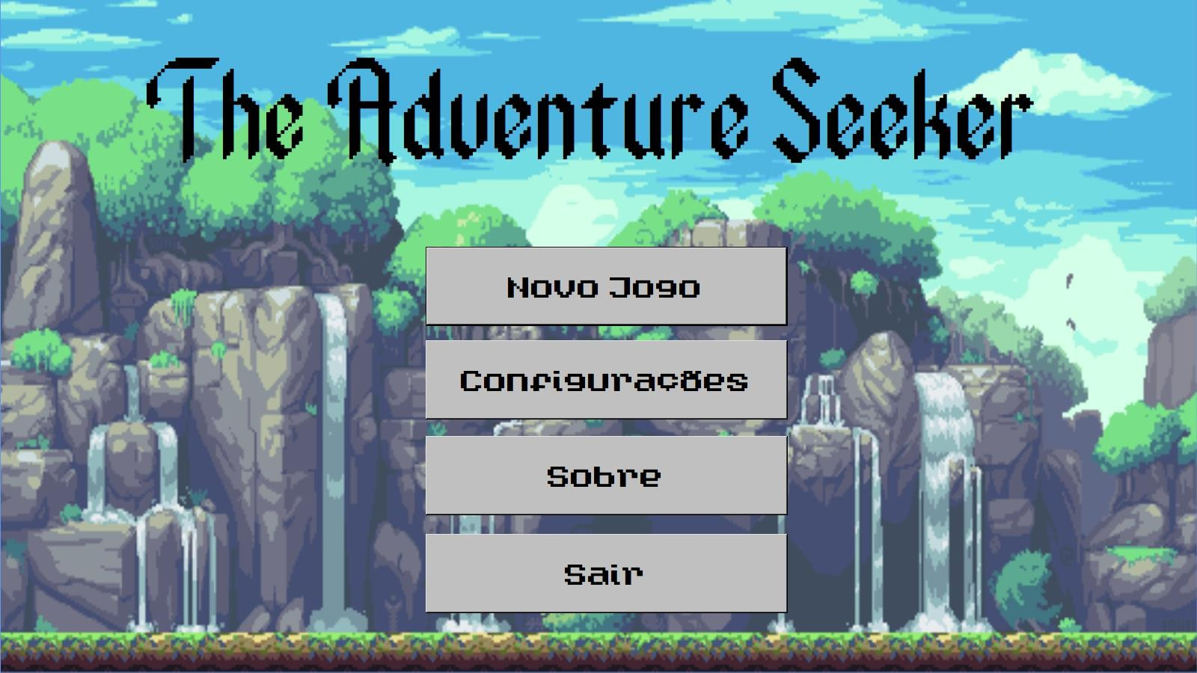

*Figura 1 - Tela Inicial*

* 1. CONFIGURAÇÕES

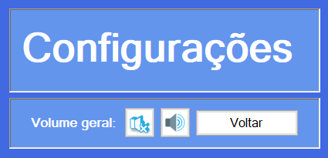

*Figura 2 - Configurações*

* 1. SOBRE

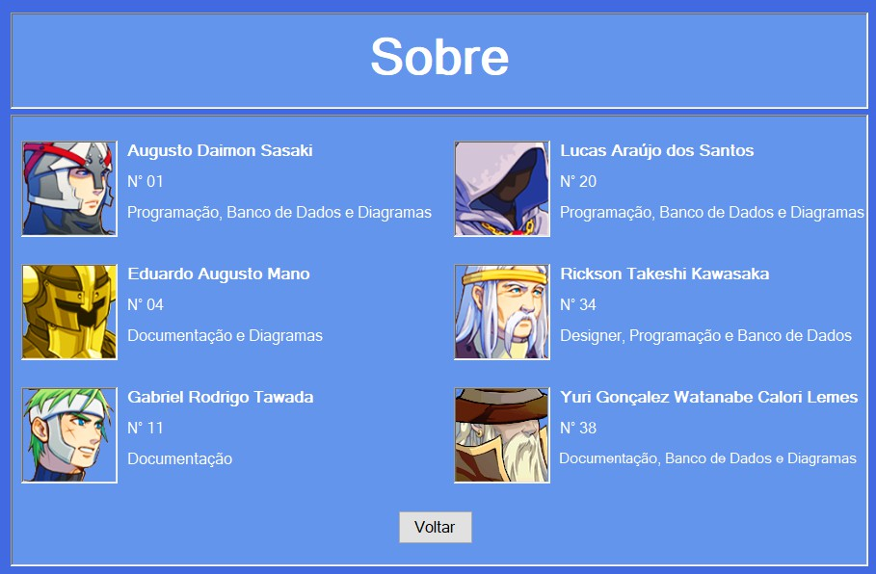

*Figura 3 - Sobre*

* 1. SELEÇÃO DE PERSONAGENS

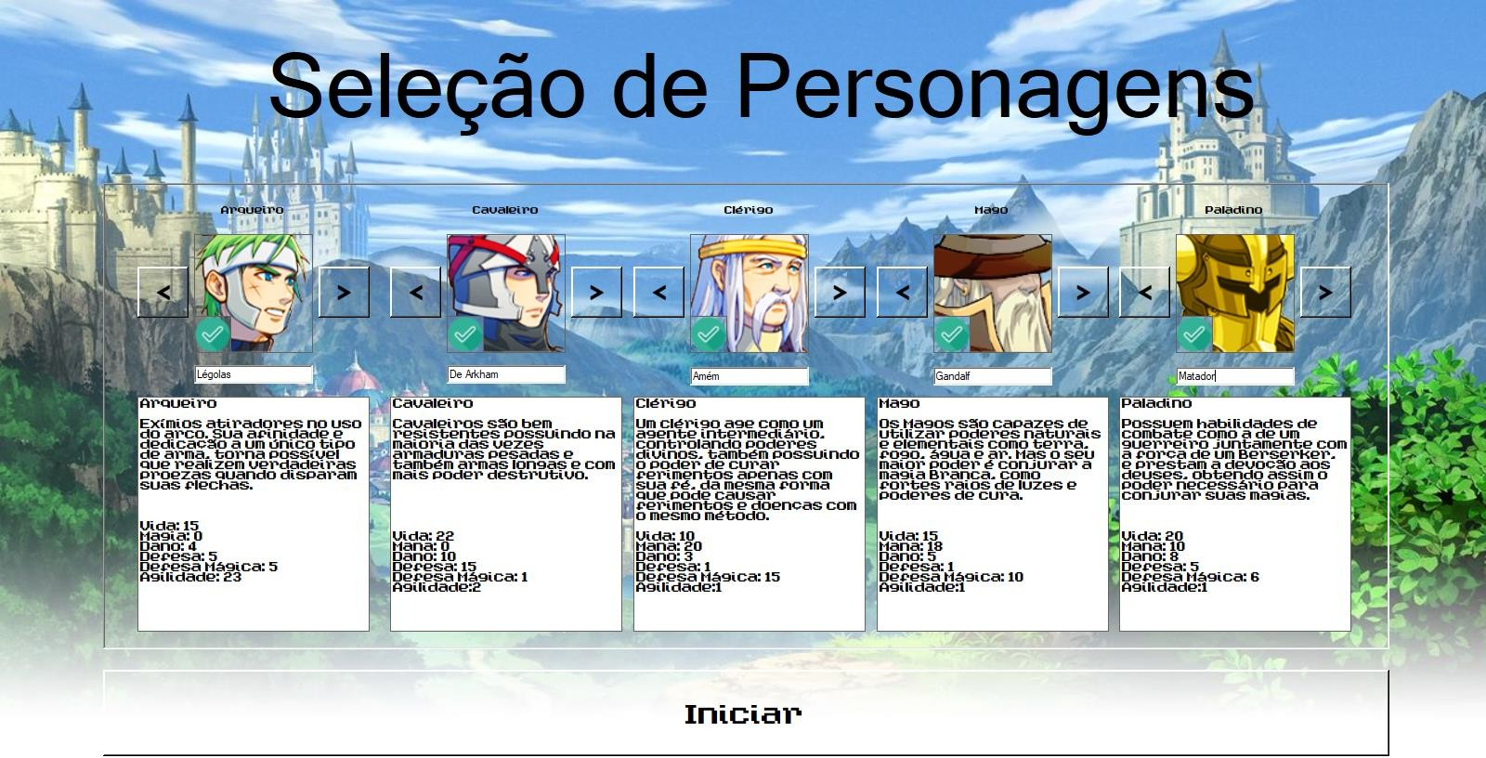

*Figura 4 - Seleção de Personagens*

* 1. TELA DO JOGO

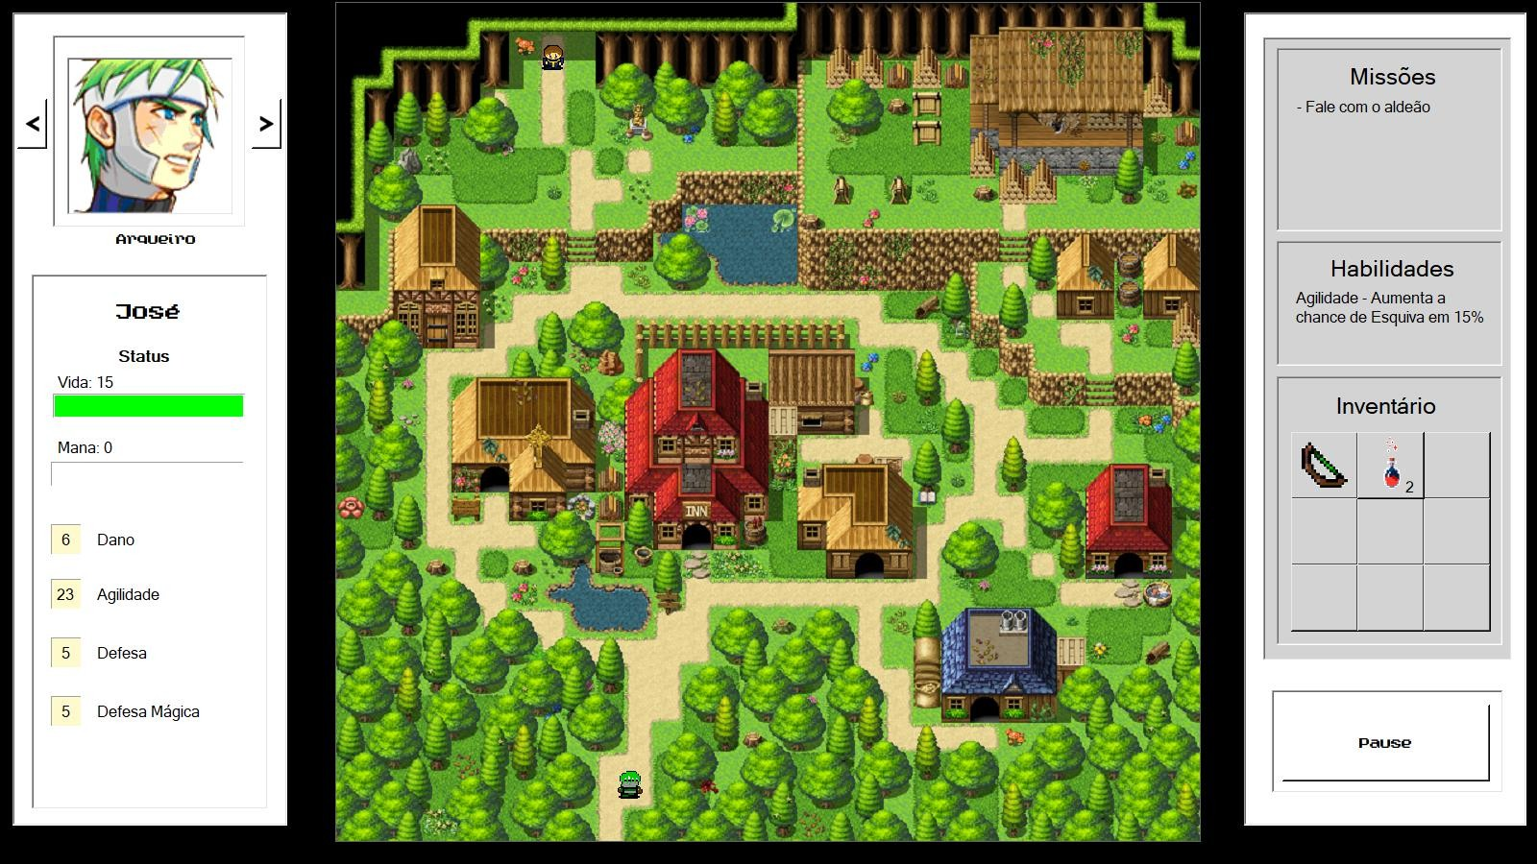

*Figura 5 - Tela do Jogo*

* 1. TELA CAVERNA

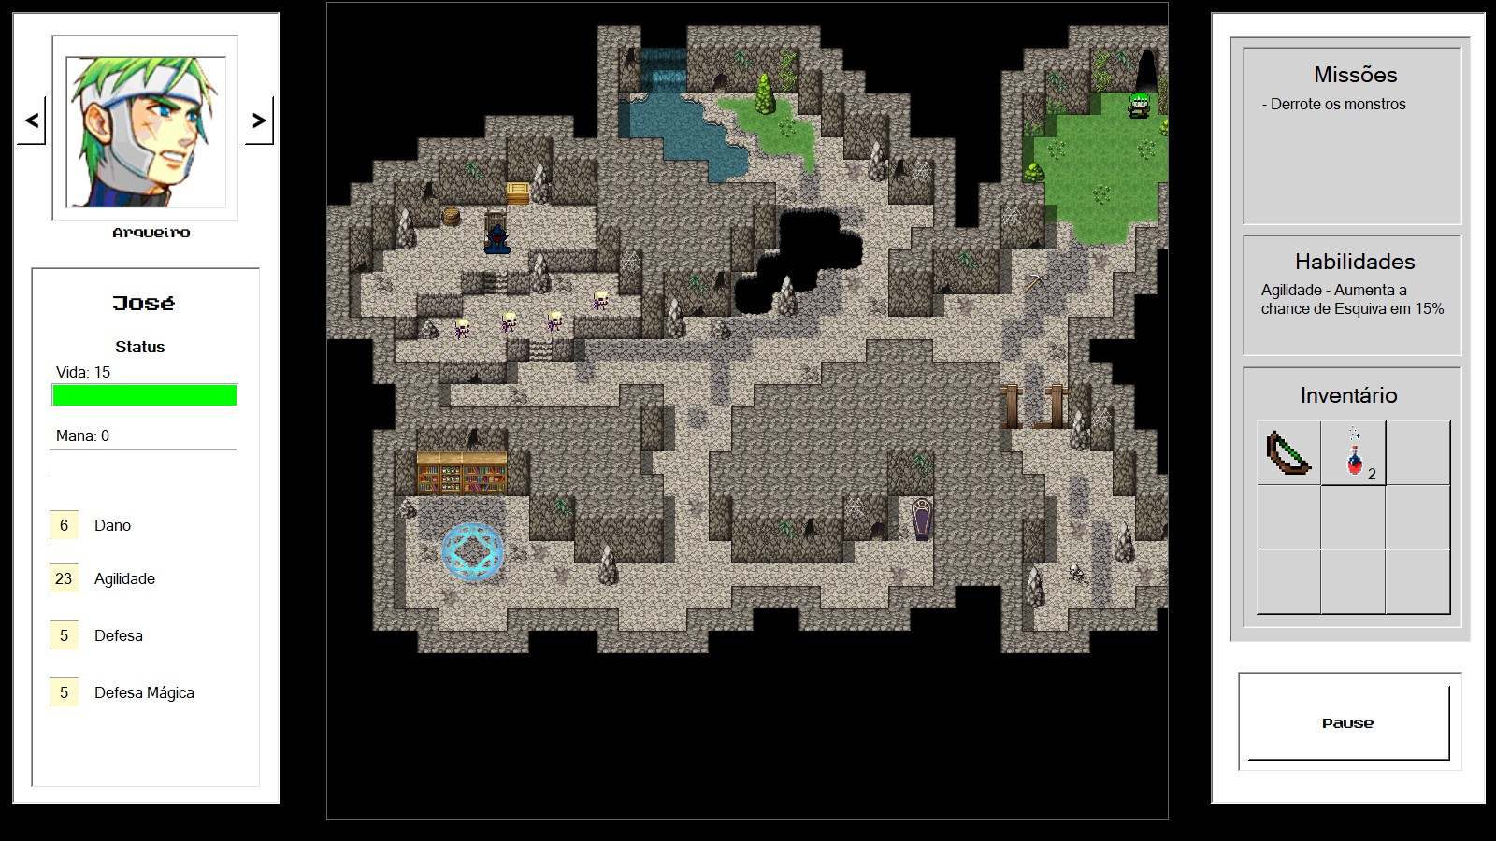

*Figura 6 - Tela Caverna*

* 1. TELA BATALHA

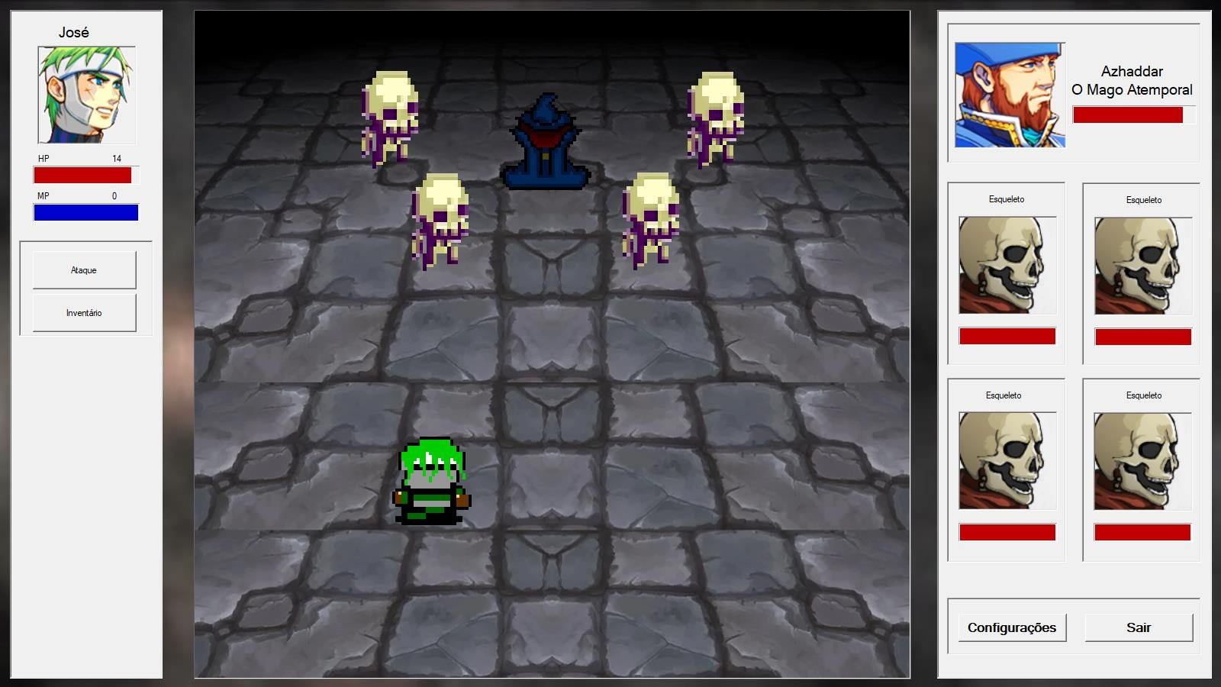

*Figura 7 - Tela Batalha*

# CONCLUSÃO

Por fim, conclui-se que desenvolver esse TCC, nos permitiu descobrir mais sobre a criação de jogos e como funciona por trás das ações do personagem durante o jogo, além de demonstrar como um software feito desse jeito, é capaz de alcançar a mesma qualidade de jogos AAA (termo usado para classificar aqueles jogos feitos por grandes empresas que gastam bastante dinheiro no marketing e criação de seu jogo e normalmente esses jogos prometem ser melhores em relação a outros).